**[Judul] RANCANG BANGUN SISTEM/APLIKASI …… BERBASIS *WEB/MOBILE***

**TUGAS AKHIR**

Diajukan untuk memenuhi sebagian syarat-syarat memperoleh gelar

Ahli Madya

Oleh :

**Nama Mahasiswa**

**NIM Mahasiswa**



**BIDANG MINAT D-III SISTEM INFORMASI**

**PROGRAM STUDI TEKNOLOGI INFORMASI**

**FAKULTAS VOKASI**

**UNIVERSITAS BRAWIJAYA**

**MALANG**

**2022[Judul] RANCANG BANGUN SISTEM/APLIKASI …… BERBASIS *WEB/MOBILE***

Diajukan untuk memenuhi sebagian syarat-syarat memperoleh gelar

Ahli Madya

**TUGAS AKHR**

Oleh :

**Nama Mahasiswa**

**NIM Mahasiswa**



**BIDANG MINAT D-III SISTEM INFORMASI**

**PROGRAM STUDI TEKNOLOGI INFORMASI**

**FAKULTAS VOKASI**

**UNIVERSITAS BRAWIJAYA**

**MALANG**

**2022**

# **LEMBAR PERSETUJUAN**

|  |  |  |
| --- | --- | --- |
| Judul | : |  |
| Nama | : |  |
| NIM | : |  |
| Program Studi | : | Teknologi Informasi |
| Bidang Minat | : | Sistem Informasi |

Malang, Tanggal

Dosen Pembimbing,

Nama Pembimbing

# **LEMBAR PENGESAHAN TUGAS AKHIR**

**JUDUL TA**

Oleh :

Nama Mahasiswa

NIM

**Telah dipertahankan di depan Majelis Penguji**

**Pada Tanggal ………….. dan dinyatakan memenuhi syarat untuk memperoleh gelar Ahli Madya pada Program Diploma III Teknologi Informasi**

**Pembimbing**

**Nama Pembimbing**

**NIK. ………………………….**

**Penguji I Penguji II**

**Nama Penguji I**  **Nama Penguji II**

**NIK. ………… NIK……………………...**

**Mengetahui,**

**Dekan Vokasi Ketua Program Studi**

**Prof. Dr. Unti Ludigdo, SE.,MSi.,Ak. Ir I Dewa Made W., M.T**

**NIP. 196908141994021001 NIK. 0160968020910**

# **LEMBAR PERNYATAAN TUGAS AKHIR**

Saya yang bertanda tangan di bawah ini :

|  |  |  |
| --- | --- | --- |
| Nama | : |  |
| NIM | : |  |
| Program Studi | : | Teknologi Informasi |
| Bidang Minat | : | Sistem Informasi |
| Judul | : | Rancang Bangun… |

Dengan ini saya menyatakan bahwa :

1. Isi Tugas Akhir yang saya buat adalah benar-benar karya sendiri dan tidak menjiplak karya orang lain, selain nama-nama yang termaktub di isi dan tertulis di daftar pustaka dalam Tugas Akhir ini.
2. Apabila ditemukan hasil jiplakan, maka saya akan bersedia menanggung segala risiko yang akan saya terima.

Demikian pernyataan ini dibuat dengan segala kesadaran.

Malang, Tanggal

Yang Menyatakan

Materai 10.000

Nama Mahasiswa

NIM Mahasiswa

# **RINGKASAN**

[Bahasa indonesia]

**Kata kunci** :

# **SUMMARY**

[Bahasa Inggris]

**Keyword** :

# **KATA PENGANTAR**

**DAFTAR ISI**

# **DAFTAR GAMBAR**

Gambar 4.50 Tampilan halaman testimoni102

# **DAFTAR TABEL**

Tabel 2.1 Simbol-simbol usecase diagram 13

**DAFTAR LAMPIRAN**

Lampiran 1. Panduan Pengguna Sistem Pemesanan Tiket Rollab Berbasis Website 118

# **BAB I PENDAHULUAN**

## **Latar Belakang**

Jelaskan Latar Belakang (alasan) mengapa harus membangun project TA tersebut. Bisa dijelaskan saat ini kondisi tempat pelakasanaan project bagaimana, jelasakan kendala-kendala yang terjadi jika tanpa project tersebut. Jelaskan manfaat project dan kelebihan project yang dibuat berdasarkan teori. Urutan paragrapah adalah sebagai berikut :

[Paragrpah 1 dan 2 jelaskan mengenai permasalahan umum dan kaitkan dengan permasalahan yang ada di perusahaan dan sebabnya diawali penjelasan singkat mengenai subyek penilitian]

[paragraph 3 jelaskan akibatnya jika permasalahan tersebut dibiarkan]

[Paragraph 4 Uraikan solusi dari permasalahan di atas dengan menunjukkan referensi bisa dari jurnal yang menyatakan bahwa aplikasi bisa menyelesaikan masalah tsb]

[Paragraph 5 solusi yang Anda berikan berupa gambara aplikasi/sistem informasi, fungsi, manfaat serta kelebihannya]

[Paragraph 6 kesimpulan Menjelaskan judul dan harapan penulis. (contoh : Berdasarkan uraian di atas, maka penulis tertarik untuk menulis tugas akhir dengan judul ….. dengan harapan….]

## **1.2 Rumusan Masalah**

1. Bagaimana merancang sistem….. (project yang dibuat)
2. Bagaiamana membangun sistem… (project yang dibuat)
3. Bagaimana melakukan pengujian sistem….(project yang dibuat)

1.3 Batasan Masalah (Jika ada)

Jelaskan sejauh mana proyek ini dibangun, sebagai contoh

1. Sistem ini hanya bisa diakses oleh HRD
2. Sistem ini hanya diimplementasikan di kantor pusat
3. Pembayaran tidak dilakukan melalui sistem atau hanya dilakukan dengan transfer
4. Dst

1.4 Tujuan

Tujuan menjawab rumusan masalah.. mengingat rumusan masalah hanya 3 maka :

1. Merancang sistem…(project yang dibuat)
2. Membangun sistem…(project yang dibuat)
3. Melakukan pengujian sistem.. (project yang dibuat)

1.5 Manfaat

Jelaskan manfaat pembuatan proyek di perusahaan dan lebih ke siapa

1. Bagi Pegawai

Pegawai lebih mudah dalam mengelola data kepegawaian

1. Pihak HRD

Pihak HRD lebih mudah dalam mengelola penggajian pegawai

3. Dst.

# **BAB II KAJIAN PUSTAKA**

* 1. Subjudul
  2. Dst

Berisi mengenai teori-teori acuan penelitian seperti :

1. Jelaskan tinjauan pustaka tentang judul (obyek penelitian, tempat penelitian, website/mobile)

2. Jelaskan teori-teori yang dibahas di laporan misalnya di laporan ini, diantaranya :

a. Bahasa Pemrograman contoh (ambil jika digunakan dan tambah jika menggunakan yang lain):

1) HTML

2) CSS

3) Bootsrap

4) PHP

5) Laravel/CI

6) Javascript

7) JQuery

8) dll

Jelaskan minimal pengertian, kegunaan dan kelebihan

b. Metode dan Perancangan yang digunakan

Metode:

Jelaskan metode perancangan yang digunakan (waterfall/agile dll)

Perancangan :

Jika native PHP Prosedural :

1) Use case Diagram

2) DFD

3) Flowchart

Jika OOP/MVC :

1) UML

2) Use Case Diagram

3) Activity Diagram

4) Sequence Diagram

5) Class Diagram

Untuk perancangan minimal jelaskan pengertian, kegunaan, simbol-simbol yang digunakan

b. Tool yang digunakan

a) XAMPP

b) Editor (Sublime/Visual Studio Code/ Notepad/)

c) Editor untuk menggambar perancangan (draw.io/MS Visio/Astah/Star UML dll/)

Jelaskan pengertian, kegunaan, kelebihan

c. Database

a) Database

b) ERD/Relasi DB

c) MySQL

d. Pengujian yang digunakan

Pengujian BlackBox

Catatan : semua penjelasan pada bab 2 diikuti nama referensi dengan format (nama belakang penulis, tahun) dan pastikan referensi terdapat pada Daftar Pustaka. Referensi maksimal 10 tahun terkahir. Jangan ambil referesi dari web/blog, usahakan dari buku, ebook atau jurnal

# **BAB III METODE PENYELESAIAN TUGAS AKHIR**

3.1 Tempat dan Waktu Penelitian

1. Tempat Penelitian

Jelaskan tempat pelaksanaan penelitian atau tempat pengambilan data (partner/client)

2. Waktu Penelitian

Pelaksanaan penelitian mulai pengambilan data hingga TA selesai (contoh : 12 Oktober – 2 Februari)

3.2 Sistematika Perancangan

Jelaskan terlebih dahulu metode perancangan misalkan waterfall atau agile, kemudian jelaskan langkah2 nya seperti berikut :

1. Analisa Permasalahan : jelaskan Langkah-langkah apa saja yang akan dilakukan pada tahap ini

2. Perencanaan Aplikasi : Jelaskan langkah2 perancangan aplikasimu mulai dari pengambilan data, perancangan UML sampai perancangan database

Contoh :

Langkah-langkah yang dilakukan dalam tahap analisis kebutuhan sistem ini antara lain:

1. Perancangan Use-Case Diagram

Perancangan use-case diagram diawali dengan menentukan aktor-aktor yang terlibat dalam sistem yang akan dibangun. Kemudian menentukan action-action apa saja yang dapat dilakukan oleh masing-masing aktor tersebut.

2. Perancangan Use-Case Scenario

Use-case scenario merupakan kemungkinan-kemungkinan skenario setiap action yang dilakukan oleh masing-masing aktor. Use-case scenario tentunya didasarkan pada use-case diagram yang sudah dirancang sebelumnya.

3. Perancangan Sequence Diagram

Sequence diagram menunjukkan bagaimana urutan perilaku sistem untuk masing-masing skenario.

4. Perancangan Class Diagram

Class Diagram menunjukkan class-class yang digunakan beeserta relasinya antar class.

5. Perancangan Database

Perancangan database diawali dengan merancang Entity Relationship Diagram dan membuat tabel-tabel beserta atribut-atribut masing-masing tabel di dalam database

3. Implementasi : Jelaskan implementasi dari perancangan mu seperti apa membuat database berdasar perancangan database (relasi tabel) dan membuat sistem dengn PHP berdasarrkan perancangan UML. Contoh :

Langkah-langkah pada tahap implementasi antara lain:

1. Membuat database berdasarkan rancangan tabel dan ER diagram.

2. Membuat script-scipt HTML dan PHP berdasarkan use-case diagram, use-case scenario, dan sequence diagram.

4. Uji Coba Aplikasi : kamu jelaskan pengujian proyekmu nanti bagaimana misalnya pengujian black box testing dan usability testing dll. Contoh :

Pengujian dilakukan untuk menjamin dan memastikan bahwa sistem yang dirancang dapat berjalan seperti yang diharapkan. Tolak ukur keberhasilan uji coba adalah semua kebutuhan telah diwujudkan dan berjalan dengan baik. Metode pengujian yang digunakan adalah metode pengujian black box. Metode black box, pengujian dilakukan tanpa melihat script program yang diuji. Metode ini sering disebut dengan behavioral testing (pengujian perilaku). Metode black box merupakan pelengkap bagi metode white box.

5. Pengaplikasian dan perawatan : Jelaskan bagaimana proses maintenance atau perwatan project mulai dari pengisian data/konten atau update konten, penambahan fitur, backup data secara berkala, promosi web, perubahan tampilan dll

3.3 Teknik Pengambilan Data

1. Observasi

Jelaskan mengenai observasi yang dilaksanakan dan hasil yang diperoleh dari observasi (sampaikan permasalahan yang ada di perusahaan)

2. Wawancara

Jelaskan mengenai hasil wawancara terkait permasalahan yang ada (sampaikan apa yang dibutuhkan/fitur oleh perusahaan terhadap sistem yang akan dibuat)

3.4 Teknologi yang Digunakan

(Hardware dan software yang digunakan selama membuat aplikasi)

1. Perangkat Keras/Hardware :

2. Perangkat Lunak/Software

a. Xampp

b. Sublime text/visual code

c. Pencil project

d. dll

# **BAB IV HASIL DAN PEMBAHASAN**

* 1. Deskripsi Project

Jelaskan mengenai fungsi dan manfaat dari project yang dibuat . Jelaskan mengenai siapa pengguna project dan fitur apa saja yang terdapat dalam project.

4.2 Identifikasi Masalah

Jelaskan analisis kebutuhan sistem yang diperlukan sesuai hasil wawancara yang telah dilakukan (lihat contoh perancangan bab 4 untuk MVC)*.*

4.3 Perancangan

Berisi tahapan UML/DFD , perancangan database dan perancangan interface (layout). Jika DFD diganti dengan (Use Case diagram, Context Diagram, DFD level perproses, Flowchart):

4.3.1 Identifikasi *User*

**Contoh :**

Daftar pengguna dapat dilihat pada tabel 4.1

Tabel 4.1 Deskripsi Pengguna

|  |  |
| --- | --- |
| **Pengguna** | **Deskripsi Pengguna** |
| Operator | Operator menggunakan aplikasi untuk mengolah data kategori buku, buku, anggota dan transaksi peminjaman buku |

4.3.2 Daftar Kebutuhan

Contoh :

Daftar kebutuhan dapat dilihat pada Tabel 4.2.

Tabel 4.2 Daftar Kebutuhan

| **No.** | **Kebutuhan** | **Aktor** |
| --- | --- | --- |
| 1. | *User* harus login terlebih dahulu untuk bisa login | Admin |
| 2. | *User* bisa menampilkan, mengubah data profil | Admin |

4.3.3 Usecase Diagram

Contoh :

Usecase diagram dari sistem…. dapat dilihat pada Gambar 4.1.

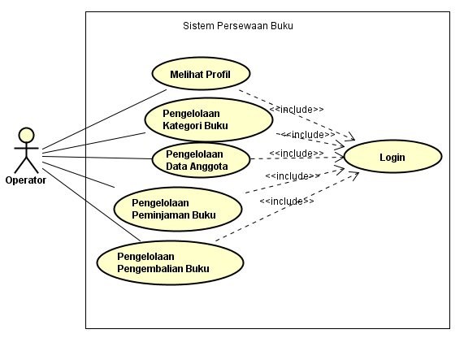

Gambar 4.1 Usecase diagram

4.3.4 Scenario Use Case Diagram

Skenarion dibuat per use case. Contoh skenarion untuk Login

|  |  |  |
| --- | --- | --- |
| **Skenario Login** | | |
| Nama | Login | |
| Actor | Operator | |
| Tujuan | Masuk ke sistem persewaan buku | |
| Kondisi Awal | Sistem menampilkan halaman Login | |
| Kondisi Akhir | Sistem menampilkan halaman detail profil | |
| **Skenario Utama (*basic flow*)** | | |
| **Actor** | | **Sistem** |
|  | | 1 Menampilkan halaman form login |
| 2 Mengisi username dan password | |  |
| 3 Menekan tombol login | |  |
|  | | 3 Cek username password |
|  | | 4 Menampilkan halaman profil |
| **Skenario Alternatif (*alternative flow*) : Jika username password salah** | | |
|  | | 1 Menampilkan pop up kesalahan |
|  | | 2 Menampilkan halaman form login |
| 3 Mengisi username dan password | |  |
| 4 Menekan tombol login | |  |
|  | | 5 Cek username password |
|  | | 6 Menampilkan halaman profil |

4.3.5 *Activity Diagram*

Activity merupakan gambar diagram yang diambil dari scenario use case diagram, contoh:

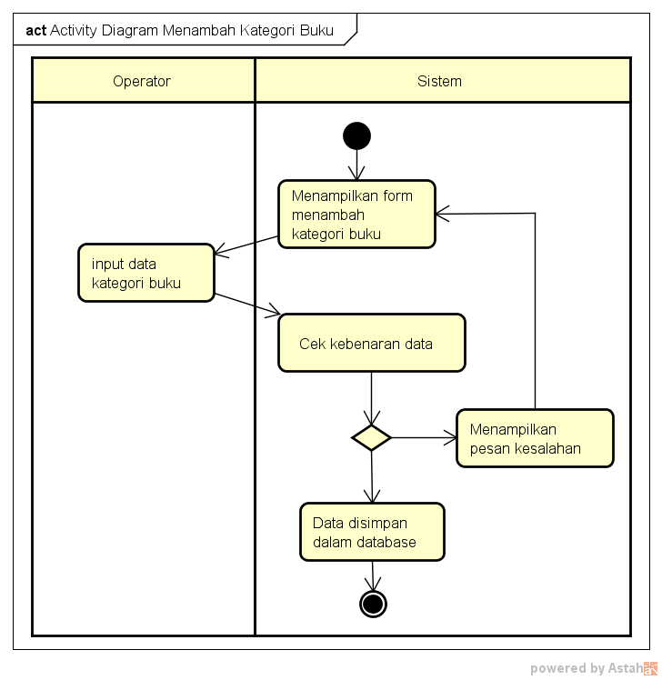

4.3.6 *Sequence Diagram (Optional)*

Contoh :

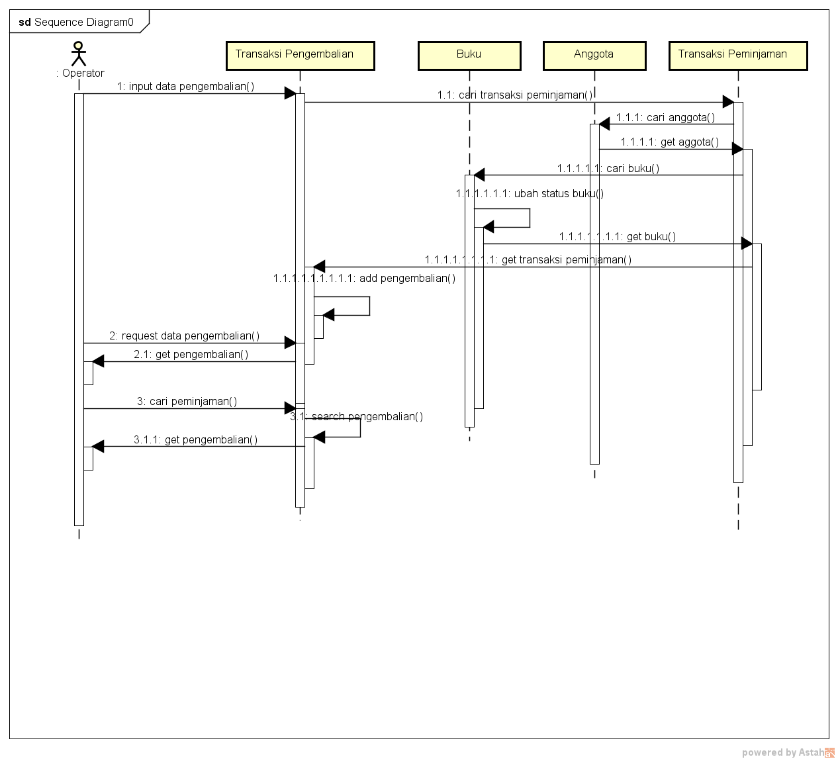

4.3.7 *Class Diagram*

Contoh :

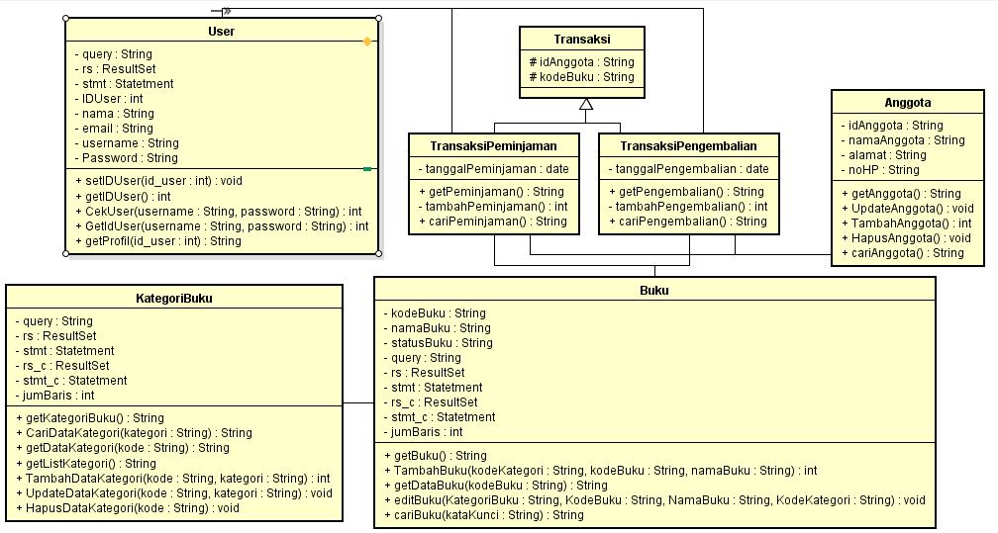

4.3.8 Perancangan Interface

(buat layout nya pakai pencil project atau tool lain boleh) kira2 gambaran masing-masing halaman web mu seperti apa tata letaknya contoh halaman home (ambil beberapa gambar saja min 5 gambar yang berbeda):

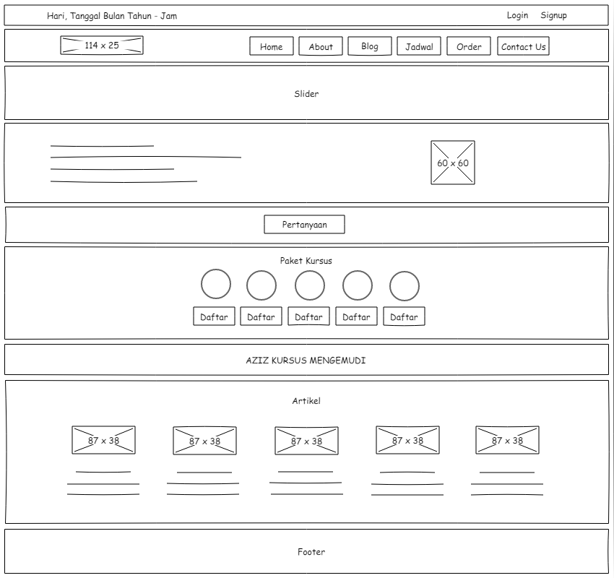

Gambar 4.23 Perancangan halaman homepage

4.3.7 Relasi *Database*

Contoh :

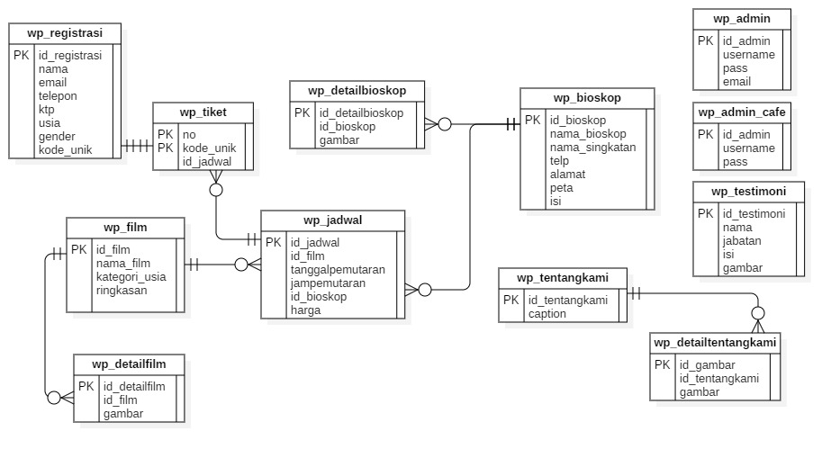

Gambar 4.27 ER diagram

4.4 Implemetasi

Menampilkan screeeshot halaman sistem/aplikasi dan memberikan penjelasan **Contoh :**

Halaman ini dikases oleh… halaman ini digunakan untuk … tampilan halaman login dapat dilihat pada Gambar 4.28….

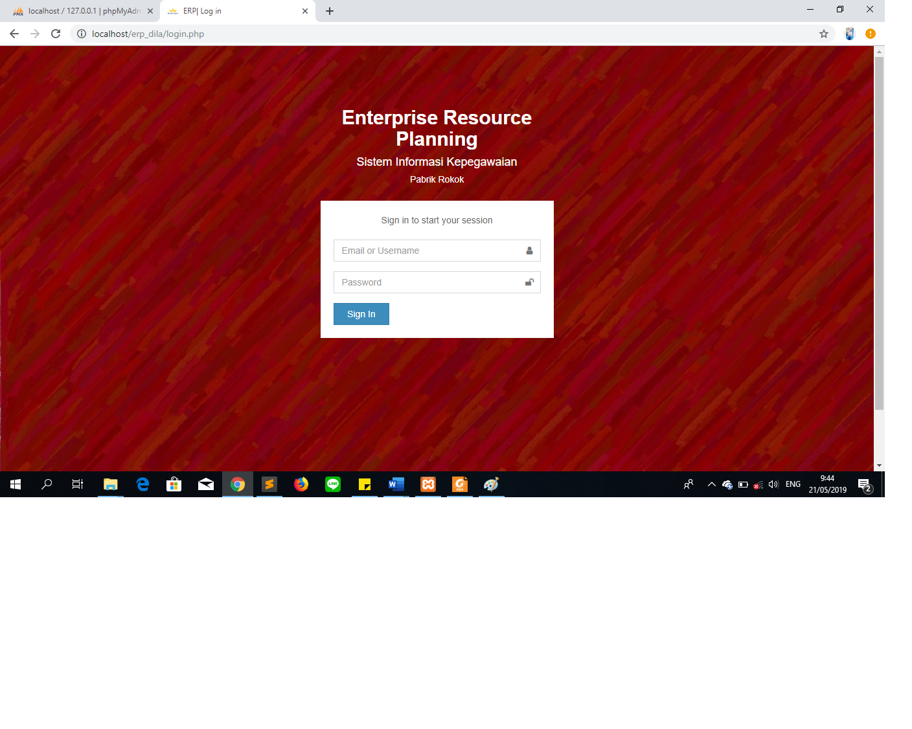

Gambar 4.28 Tampilan halaman homepage

4.5 Pengujian

Metode pengujian yang digunakan adalah dengan menggunakan teknik black box testing dan usability testing.

1. Pengujian Black Box Testing

Pengujian ini berfokus pada persyaratan fungsional perangkat lunak. Hasil pengujian dari sistem monitoring dan evaluasi pelaksanaan proyek dapat dilihat pada Tabel 4.3

Tabel 4.3 Hasil pengujian pada halaman *admin cafe*

| **No.** | **Deskripsi** | **Prosedur Pengujian** | **Masukkan** | **Keluaran yang diharapkan** | **Hasil yang didapatkan** | **Kesimpulan** |
| --- | --- | --- | --- | --- | --- | --- |
| 1. | Login admin *cafe* | * Ketik URL login * Ketik username dan password | * Username : cafe * Password : cafe | Berhasil masuk ke halaman dashboard admin panel | Berhasil masuk ke halaman dashboard admin panel | Valid |
|  | … |  |  |  |  |  |
| 2. | Halaman tentang kami | * Klik menu tentang kami |  | Tampil data singkat profil dan tempat pemutaran | Tampil data singkat dan tempat pemutaran | Valid |
| 3. | dst |  |  |  |  |  |

Berdasarkan hasil pengujian yang dilakukan didapatkan, sistem ini sudah berjalan dengan benar sesuai permintaan pengguna. Sistem dapat melakukan fungsi-fungsi yang dijalankan pengguna dengan baik dan benar.

1. Pengujian usability Testing (cek Referensi Jurnal)

# **BAB V PENUTUP**

5.1 Kesimpulan

(Kesimpulan menjawab rumusan masalah lebih detail tetapi singkat)

1. Sistem/aplikasi…. Dirancang melalui tahapan…. Peracangan menggunakan UML/DFD yang meliputi use case diagram…..
2. Sistem/aplikasi… dibangun dengan menggunakan PHP/CI/Laravel dan database MySQL. Sistem dibangun dengan memanfaatkan software……….
3. Sistem/aplikasi.. diuji dengan metode… hasil yang diperoleh..

5.2 Saran

(Saran berisi saran mengenai pengembangan TA yang bisa dilakuakan)

Contoh : Untuk pengembangan lebih lanjut maka perlu ditambahkan fitur pembayaran secara virtual…

DAFTAR PUSTAKA

List Daftar pustaka yang digunakan di Bab 1, Bab 2, Bab 3, Bab 4. Dan urutkan abjad contoh :

Abdulloh, R. 2017. Membuat Toko Online Dengan Teknik OOP, MVC, Dan Ajax. PT. Elex Media Komputindo : Jakarta

Fakung R. 2018. Evaluasi Penerapan Enterprise Resources Planning (ERP) Terhadap Penyajian Laporan Keuangan (Studi Kasus Di PT. Surya Citra Televisi). Fakultas ekonomi Universitas Pamulang. Jurnal KREATIF : Pemasaran, Sumberdaya Manusia Dan Keuangan, 6 (3) : 1-12

Hakim , N.I, and Tonggiroh, M. 2017. Sistem Informasi Kepegawaian Pada Kantor Dewan Teknologi Informasi dan Komunikasi Provinsi Papua

Berbasis Web. Jurnal Ilmiah Teknik dan Informatika. 2 (1) : 7-8

**Format Penulisan Daftar Pustaka**

Penulisan daftar pustaka ditulis sesuai tata tulis menurut acuan Publication

Manual of the American Psychological Association (2001, 5th ed.) dan disusun secara alfabetis dari nama akhir penulis utama. Penyusunan daftar pustaka dianjurkan menggunakan Mendeley. Pustaka yang tercantum di Daftar Pustaka adalah pustaka yang dikutip dan dituliskan dalam Kajian Pustaka. Tata cara penulisan sumber yang diambil dari buku, jurnal, website, laporan karya ilmiah/Tugas Akhir/tesis, surat kabar, dan sumber informasi lain akan berbeda

seperti contoh-contoh berikut.

**1. Buku**

Nama Belakang Pengarang, Inisial. Tahun penerbitan. Judul buku (Edisi jika edisinya lebih dari satu). Tempat diterbitkan: Penerbit.

**Contoh:**

a. Satu pengarang

Guyton, A.C. (2001). Textbook of Medical Physiology. 5th ed. Philadelphia: WB Saunders.

b. Dua pengarang

Anna, N dan Santoso, CL. (2007). Pendidikan Anak, Ed. 5. Jakarta: Family Press.

c. Tiga pengarang

Kotler, P, Adam, S, Brown, L dan Armstrong, G. (2003). Principles of Marketing. 2nd ed. Melbourne: Pearson Education Australia.15

d. Empat pengarang atau lebih: gunakan et al setelah pengarang pertama

Sukanto R. et al. (2002). Business Frocasting. Yogyakarta: Bagian penerbitan Fakultas Ekonomi UGM.

**2. Buku terbitan Lembaga/Badan/Organisasi**

Nama lembaga/badan/organisasi. Tahun penerbitan. Judul buku (cetak miring). Edisi/cetakan. Nama penerbit. Kota penerbit.

**Contoh:**

Kementerian Pendidikan dan Kebudayaan RI. (2011). Pendidikan Anti Korupsi untuk Perguruan Tinggi. Cetakan 1. Direktorat Jenderal Pendidikan Tinggi. Bagian Hukum Kepegawaian. Jakarta.

**3. Peraturan, Undang-undang, dan sejenisnya**

Nomor dan tahun peraturan/UU. Judul peraturan/UU yang dirujuk (cetak miring). Tanggal pengesahan/penerbitan (jika ada). Nomor lembaran negara (jika ada). Organisasi penerbit (jika ada) .Kota tempat pengesahan/penerbitan.

**Contoh:**

Undang-Undang Republik Indonesia Nomor 20 Tahun 2003. Sistem Pendidikan Nasional. 8 Juli 2003. Lembaran Negara Republik Indonesia Tahun 2003 Nomor 4301. Jakarta.

**4. Artikel Jurnal**

Nama belakang, singkatan (inisial) nama depan dan nama tengah (jika ada). Tahun penerbitan. Judul artikel. Nama jurnal (cetak miring). Volume dan nomor jurnal (nomor jurnal dalam tanda kurung). Nomor halaman artikel dalam jurnal. Jika ada dua penulis atau lebih, cara penulisannya sama seperti cara menulis daftar pustaka untuk buku.

**Contoh:**

Riduwan, A. (2010). Etika dan Perilaku Koruptif dalam Praktik Manajemen Laba. Jurnal Akuntansi & Auditing Indonesia 14(2): 121-141.

**5. Tugas Akhir/Tesis/Disertasi/Laporan Karya Ilmiah16**

Nama belakang, singkatan (inisial) nama depan dan nama tengah (jika ada). Tahun. Judul Tugas Akhir/tesis/disertasi/Laporan Karya Ilmiah (cetak miring). Nama program studi dan/atau perguruan tinggi. Kota tempat perguruan tinggi.

**Contoh:**

Verdanasari, E. F. (2012). Pengaruh Penerapan Corporate Governance terhadap Nilai Perusahaan dengan Kualitas Laba sebagai Variabel Intervening. Tugas Akhir. Sekolah Tinggi Ilmu Ekonomi Indonesia (STIESIA). Surabaya.

**6. Artikel internet**

Nama belakang, singkatan (inisial) nama depan dan nama tengah (jika ada).

Tahun. Judul. Alamat web (cetak miring). Tanggal dan jam unduh.

**Contoh:**

Himman, L.M. (2002). A Moral Change: Business Ethics after Enron. San Diego University Publication. http:ethics.sandiego.edu/LMH/oped/Enron/index.asp. 27

Januari 2008 (15:23).

**7. Artikel dari majalah/surat kabar**

Nama belakang, singkatan (inisial) nama depan dan nama tengah (jika ada).

Tahun. Judul artikel (cetak miring). Nama majalah/surat kabar. Tanggal.

Halaman. Kota penerbit.

**Contoh:**

Mangunwijaya, Y.B. (1992). Pendidikan Manusia Merdeka. Harian Kompas. 11 Agustus. Halaman 15. Jakarta

**LAMPIRAN**

**(jika ada)**

* Surat ijin pengambilan data
* Konsep atau hasil wawancara/kuesioner
* Dokumentasi
* Rumus-rumus dan perhitungan yang akan digunakan dalam analisis masalah